数控铣削加工工艺卡
南昌大学  工程训练中心 |  | 数控铣削  加工工艺卡 |  | 产品型号 |  | 零件号 |  | 零件名称 |  |  | 件数 | 第1页
 |  |  |  | 实训产品 |  | XK001 |  | 凸 模 |  |  | 1件 | 共1页
零件加工路线 |  | 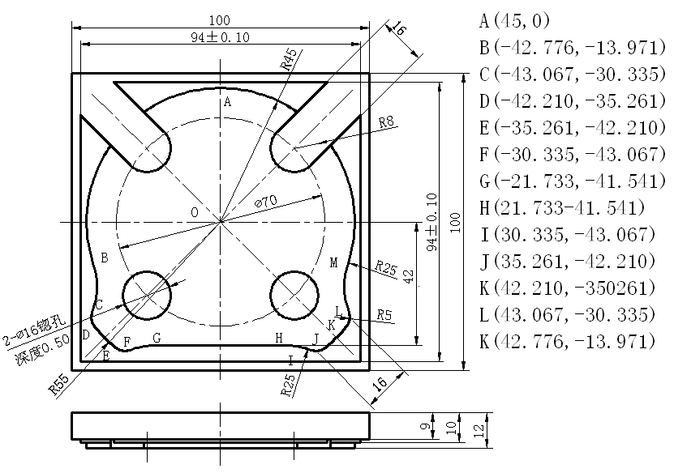 |  |  |  |  |  |  |  |  | 零 件 规 格
车间  D-1 | 工 序 |  |  |  |  |  |  |  |  |  | 材料 | 铝板
库房 | 下料 |  |  |  |  |  |  |  |  |  | 重量 | 0.4kg
钳工 | 去毛刺 |  |  |  |  |  |  |  |  |  | 未加工前情况  铝板
钳工 | 划线 |  |  |  |  |  |  |  |  |  | 毛坯料500x  100x13mm  铝板
数控铣 | 铣成形
钳工 | 去毛刺 |  |  |  |  |  |  |  |  |  | 零件技术要求
检验室 | 检验 |  |  |  |  |  |  |  |  |  | 1.表面无毛刺
序  号 | 工步  名称 | 设备  名称 | 设备  型号 | 工具  编号 | 工具  名称 |  | 工序内容 |  |  |  | 单件工时 | 备注
1 | 编程 |  |  |  |  |  | 安装及调试 |  |  |  | 2
2 | 装夹 |  |  |  | 平口钳 |  | 扳手 |  |  |  | 0.15
3 | 铣 | 数控铣床 | KVC1050A |  | 16立铣刀 |  | 手动铣毛坯顶面 |  |  |  | 10
4 | 铣 | 数控铣床 | KVC1050A |  | 铣刀 |  | 铣94x94F方形 |  |  |  | 14
5 | 铣槽 | 数控铣床 | KVC1050A |  |  |  | 铣16U形槽 |  |  |  | 20
50 | 钻孔 |  |  |  |  |  | 钻8孔 |  |  |  | 12
60 | 检验
70
编制 | 李学文 | 审核 |  | 批准 |  |  | 会签 |  |  | 编制日期 |  | 2005.2.
附：1.规定作业必须完成；
2.零件程序的编辑及加工要学生独立操作；
3.学生还可自拟作业进行实践加工。

